Projekt Dětské hřiště AKÁTKY poloha 49.2079669N, 16.6519142E

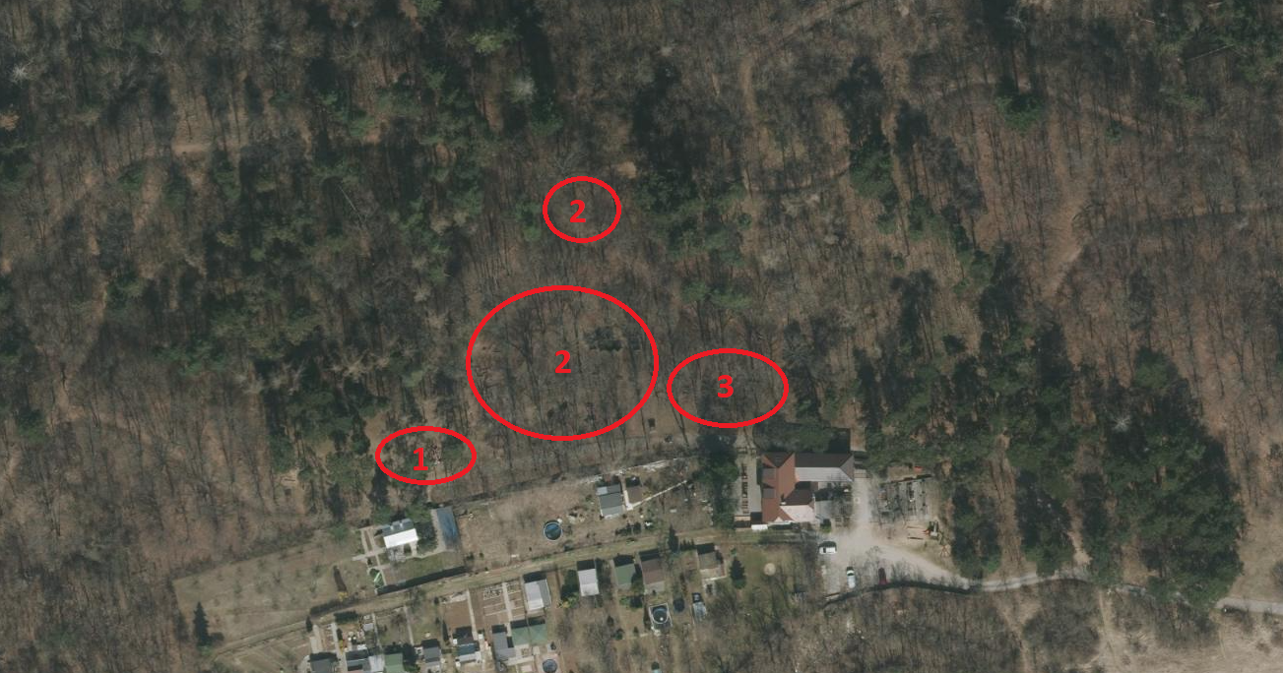

1.„Mraveniště“ zóna pro nejmenší děti.
V projektu počítáme s vylepšením části hřiště pro nejmenší návštěvníky o nové herní prvky. V okolí nejsou hřiště vhodná pro malé děti, vyžití tak konečně najdou zde – v „Mraveništi“.
Hrací zóna pro nejmenší děti bude obsahovat houpačky s ohrádkou, trampolínu zabudovanou v zemi, herní sestavu s věží a skluzavkou, dřevěný kolotoč, balanční prvky, dále např. lesní dendrofon či jiný zajímavý zvukový prvek, nebo třeba lesní pexeso či labyrint. Pro odpočinek dětí i rodičů vznikne dřevěné posezení se stolečky ve tvaru hub či třeba zvířátek.

• malá trampolína
• houpačky s ohrádkou
• herní sestava s věží a skluzavkou
• kolotoč
• balanční prvky
2.„Veverčí stezka“ zóna pro větší děti.
Správná veverčí stezka musí být dobrodružná! Proto chceme ve stávající části hřiště vybudovat moderní herní lanovou 3D stezku s postupným stoupáním s dominantním vyvýšeným prvkem, s velkou skluzavkou/tobogánem, a navíc stromový domek, ve kterém by si odpočinul dostatek „veverek“ a „veverčáků“!

• 3D sestava s toboganem
• trampolína
• lanovka
• skluzavka
• sítě v rámech
3.„Jezevčí brloh“ odpočinková zóna.
Kromě herních prvků vzniknou i nová místa k odpočinku, jak pro hrající si děti a jejich rodiče, tak i pro ty, kteří vyrazí do přírody za odpočinkem. Přidáme dřevěná pódia a posezení, ve volném prostoru zbudujeme přístřešek, který ochrání před deštěm a poskytne prostor i pro různá rodinná setkání.

• mobiliář (set – stůl, lavičky)
• altán
• podium

